Tên: Phạm Thị Thảo Huyền

MSSV: 0850080024

LAB5:

Tường lửa Sophos UTM:

Xây dựng chính sách Web

SOPHOS UTM Firewall – Web Protection

**1. Tổng quan về xây dựng chính sách bảo vệ truy cập web**

Sophos cho phép thiết lập các chính sách bảo vệ truy cập website với nhiều tùy biến

mở rộng. Quy trình tạo một chính sách cơ bản:

1. Xây dựng bộ lọc tại Web Filter Profile > Tab Filter Actions > New Filter Action..

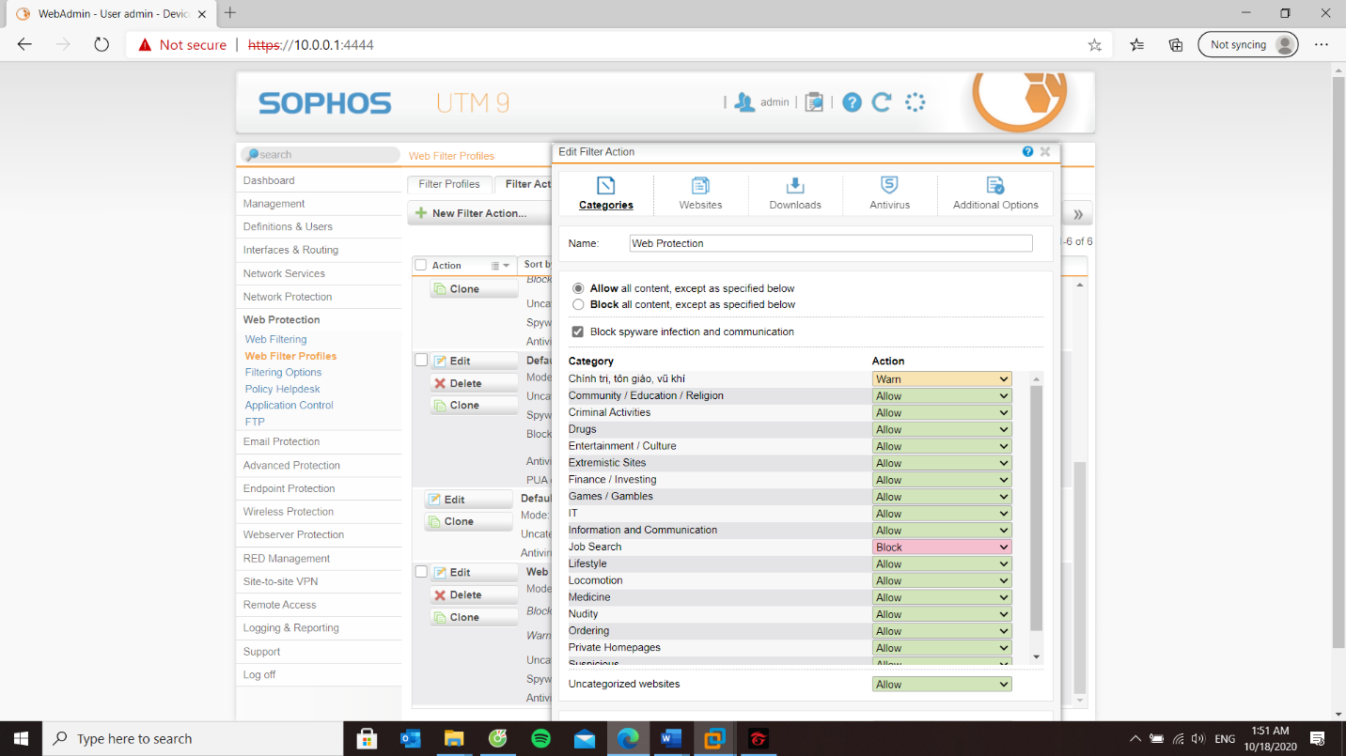

Khi xây dựng bộ lọc, Sophos cho phép nhiều tùy biến như xây dựng chính sách với

các thể loại website theo bộ lọc và đánh giá từ Sophos, xây dựng chính sách với các

website cụ thể, giới hạn thời gian truy cập tối đa, hạn chế các nội dung trên web, …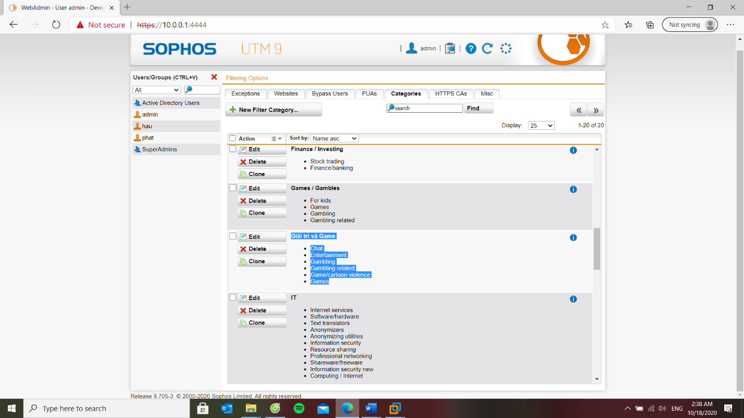

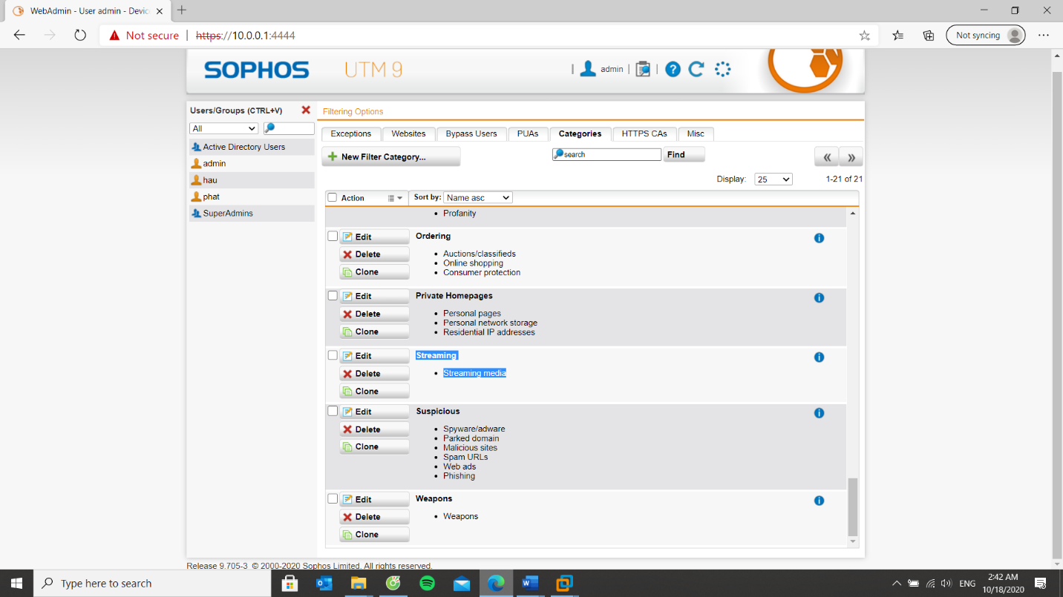

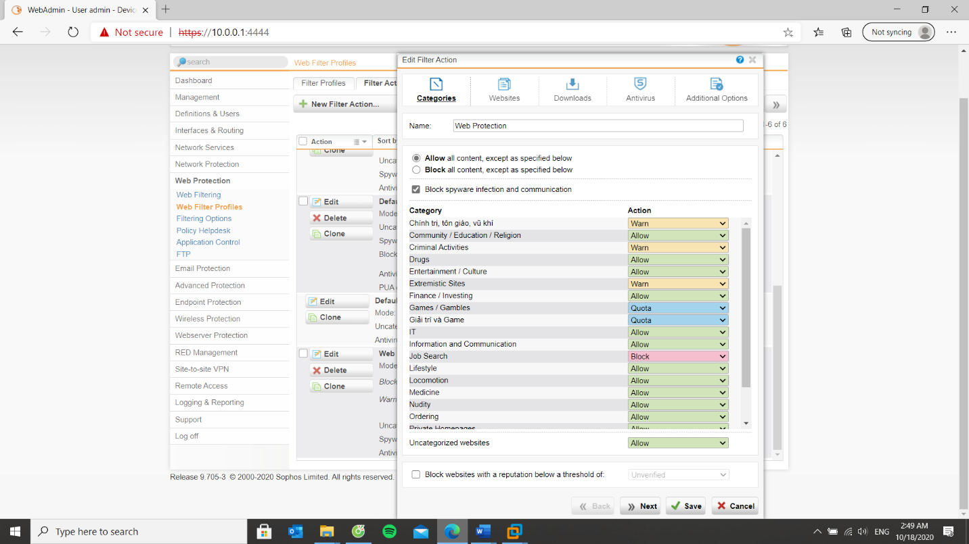

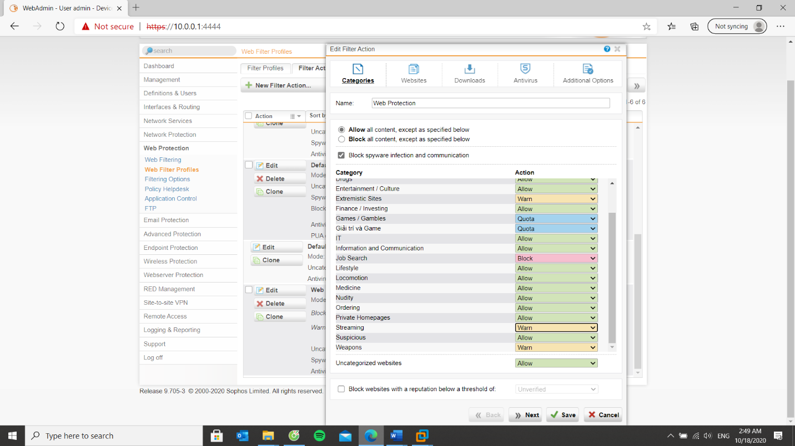

1. Tạo và áp dụng chính sách tại Web Filter Profiles > Filter Profiles

Có thể áp dụng chính sách với tất cả người dùng hoặc với người dùng cụ thể trong các khoản thời gian khác nhau

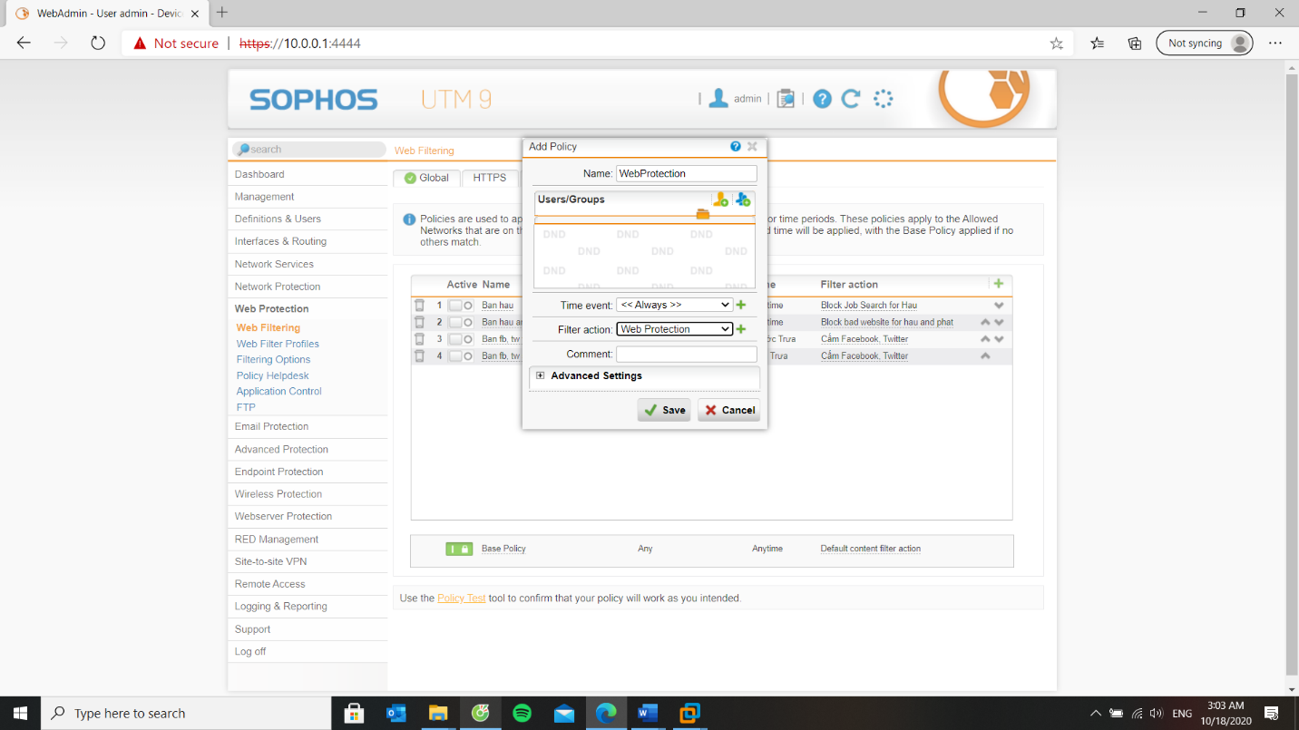

**2. Xây dựng bộ chính sách bảo vệ truy cập Web**

Dựa vào các nội dung đã thực hành và nghiên cứu sử dụng Sophos, sinh viên thiết

lập các chính sách phù hợp để đảm bảo cho việc truy cập web an toàn cho một doanh

nghiệp. Các yêu cầu và mô tả cụ thể của bộ chính sách như sau:

Môi trường giả định:

Hệ thống mạng nội bộ xây dựng theo mô hình domain như đã xây dựng gồm 3 user:

Administrator (Quản trị), user a và b (tương ứng 2 user trong nhóm sinh viên đã tạo).

Máy người dùng sử dụng trình duyệt Chrome version 49.0 để truy cập Internet.

Chính sách truy cập Internet:

1. Chỉ cho phép toàn bộ người dùng sử dụng Internet để truy cập web, sử dụng

email qua các giao thức SMTP, IMAP, POP3, chặn tất cả các dịch vụ khác.

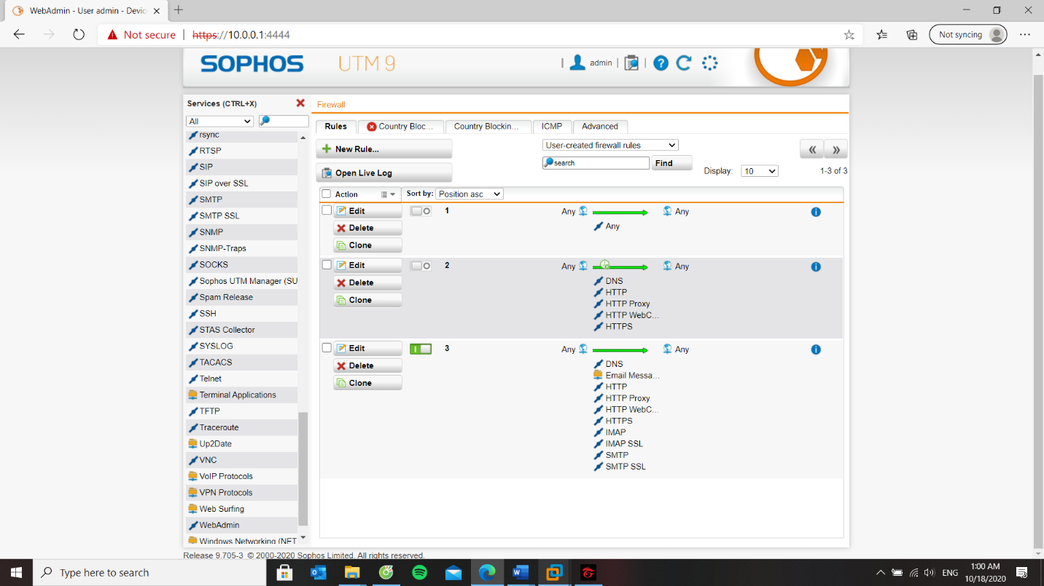

2. Chặn truy cập tất cả website từ Trung Quốc và toàn bộ khu vực Trung Đông

(Iran, Iraq, Syria, …).

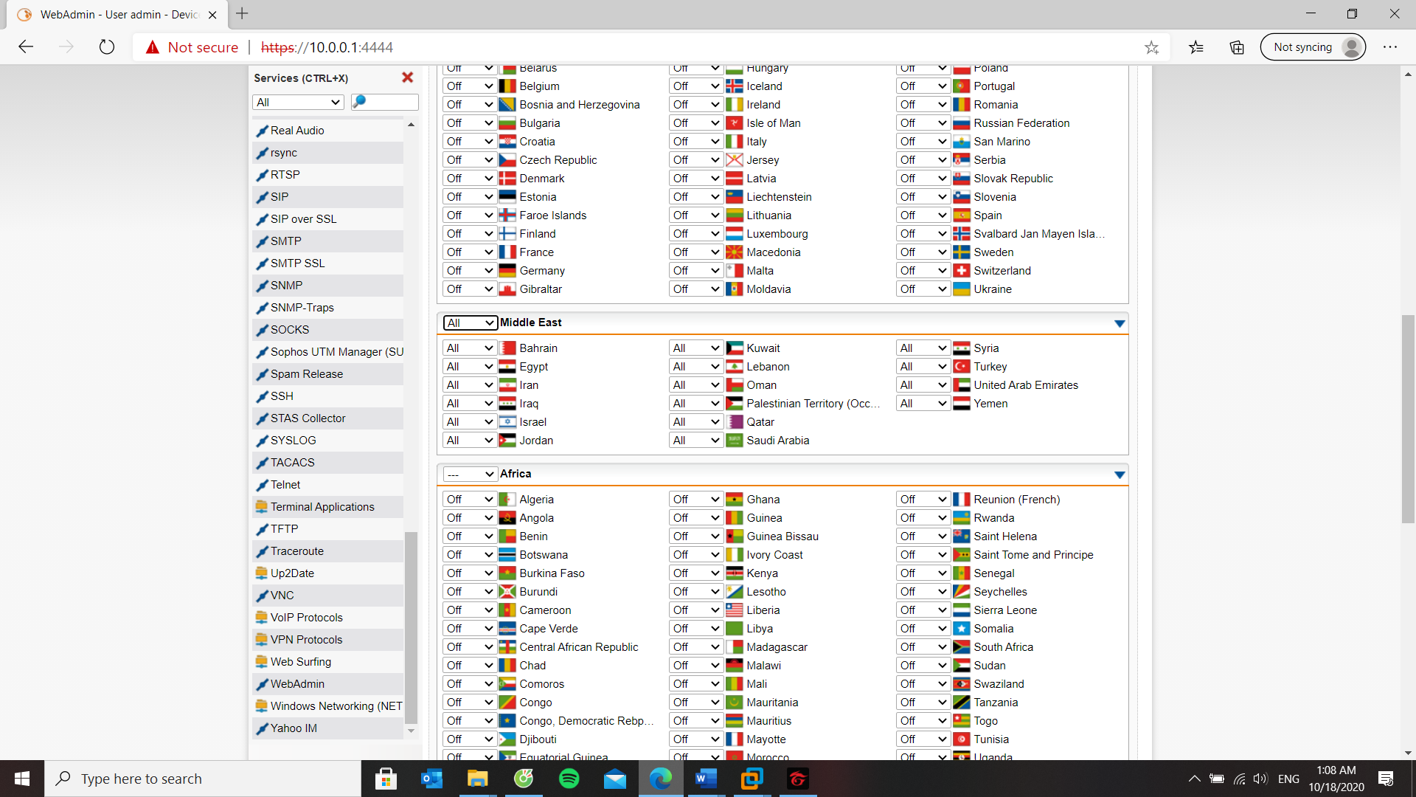

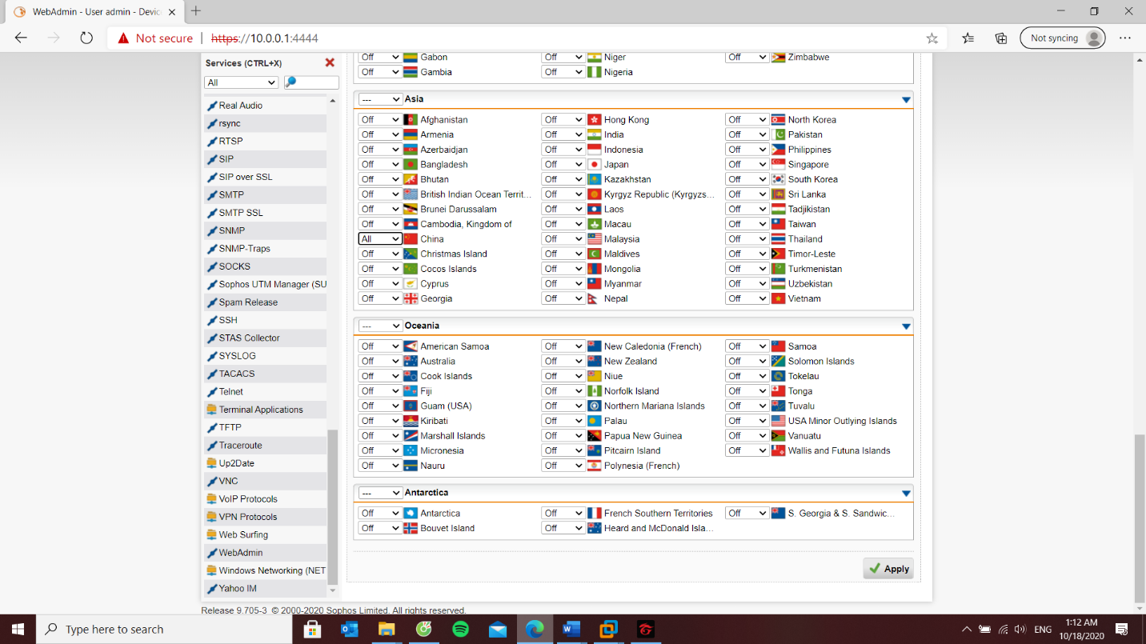

3. Cấm truy cập tất cả các website tìm kiếm việc làm, trong đó có một số website

tìm kiếm việc làm tại TP.HCM.



4. Cảnh báo khi truy cập các website về vũ khí, chính trị - tôn giáo. Không cảnh

báo với các website giáo dục.

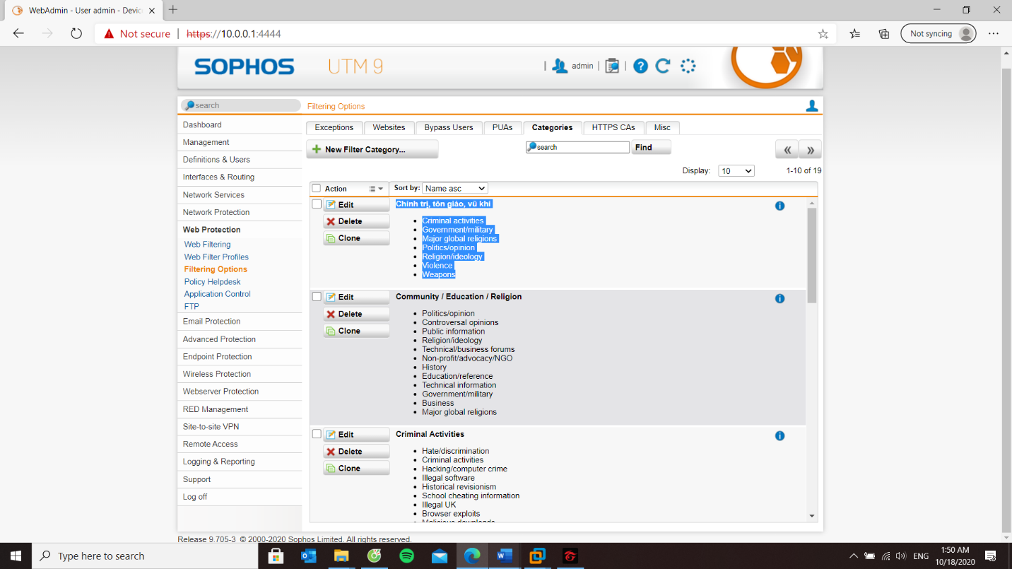

5. Giới hạn truy cập các website Giải trí và Game trong tối đa 60 phút, riêng đối

với các website giải trí dạng chia sẻ video như Youtube.com, vimeo.com

(Streaming Media) thì chỉ cảnh báo khi truy cập.

Cấm hẳn truy cập website lienminh.garena.vn









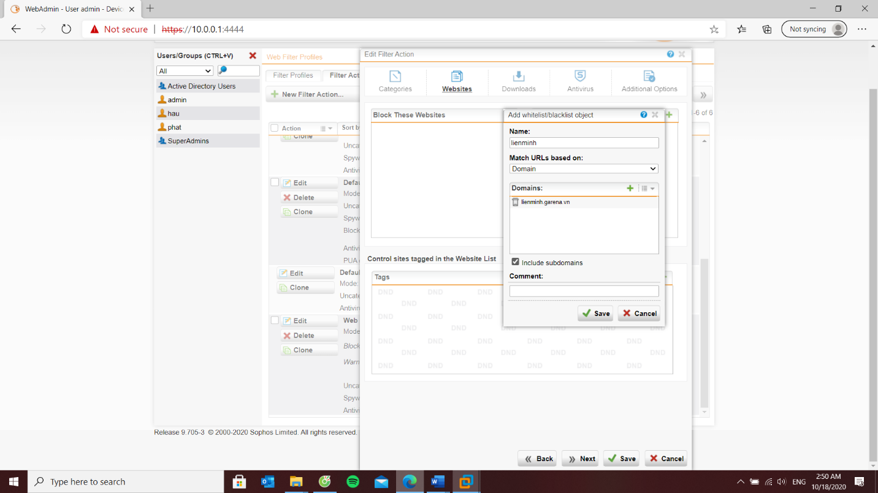

6. Quét virus khi download tập tin.

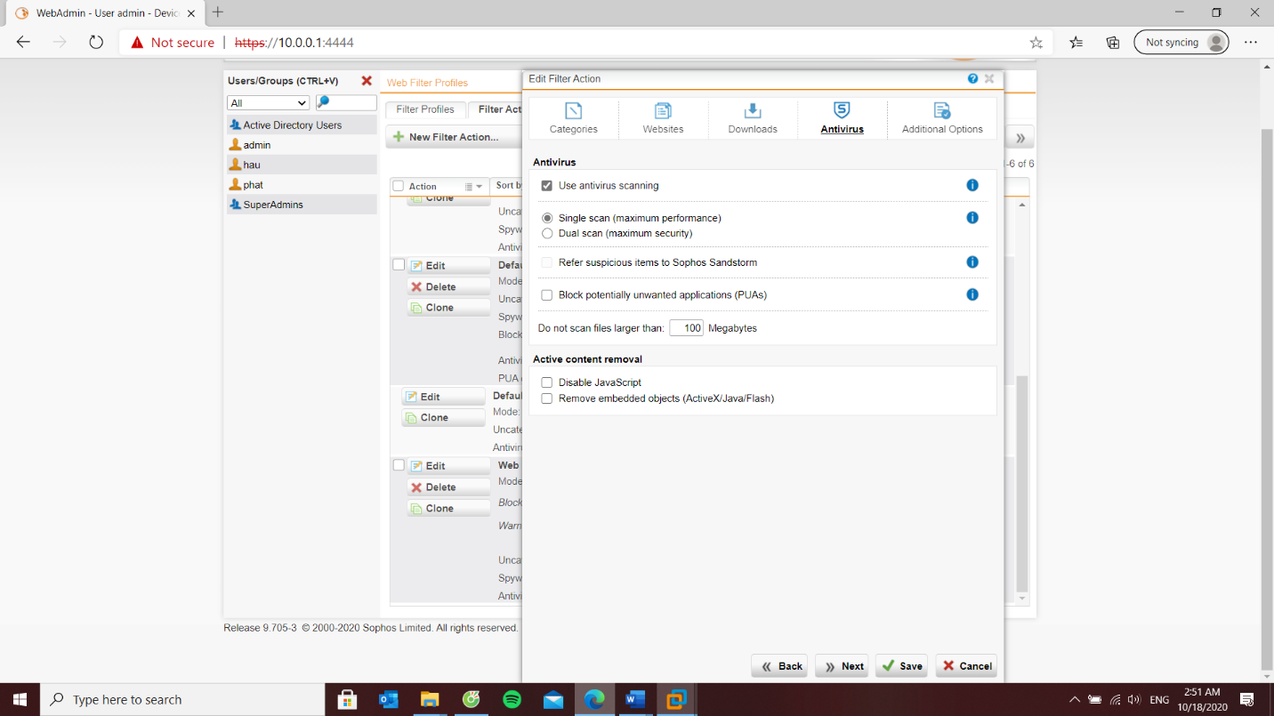

7. Không cho download các file lớn hơn 100MB.

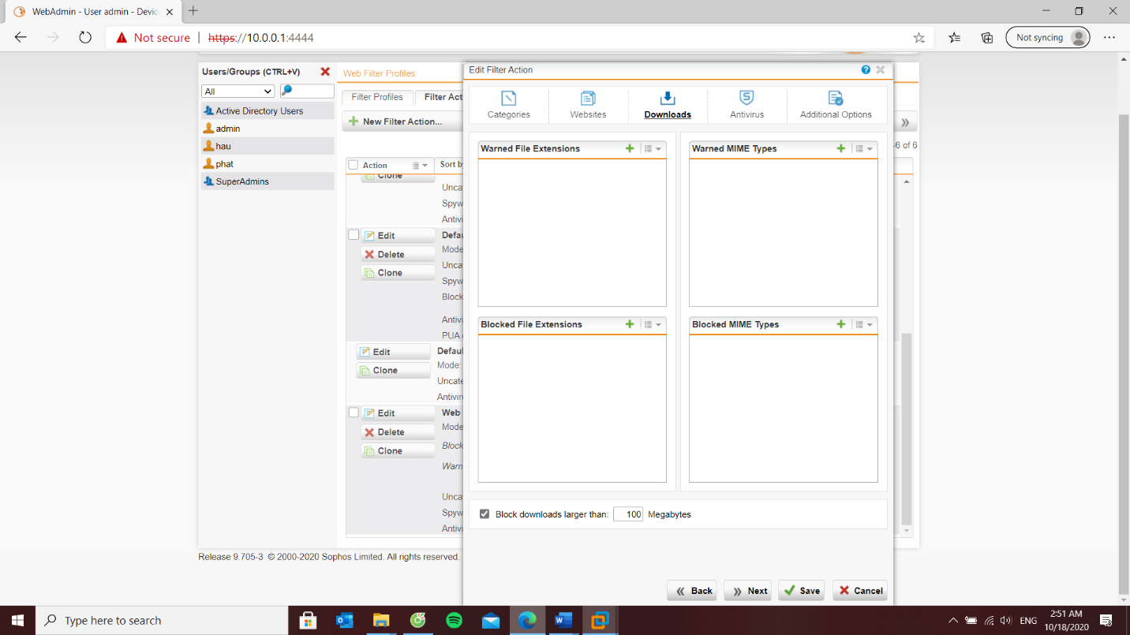

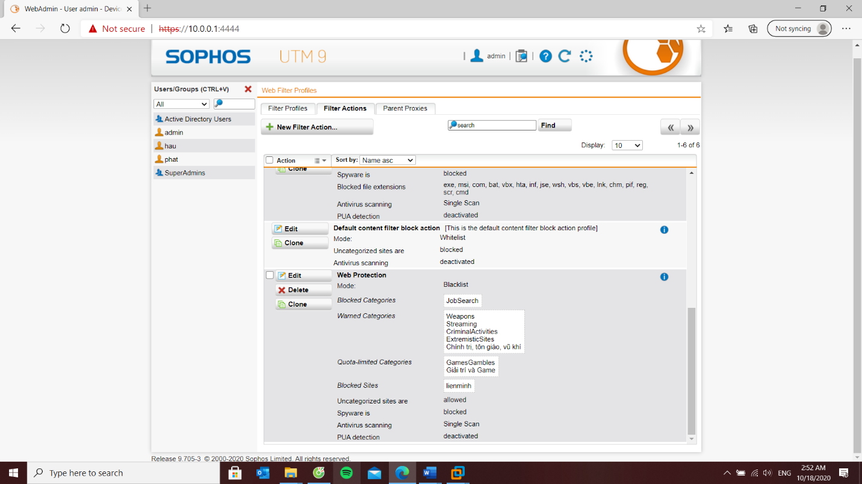



8. Khi truy cập vào website bị chặn thì có thể mở khóa trực tiếp để bỏ chặn

website đó với tài khoản manager / 12345 (thiết lập tại Sophos Firewall – xem

kết quả minh họa).

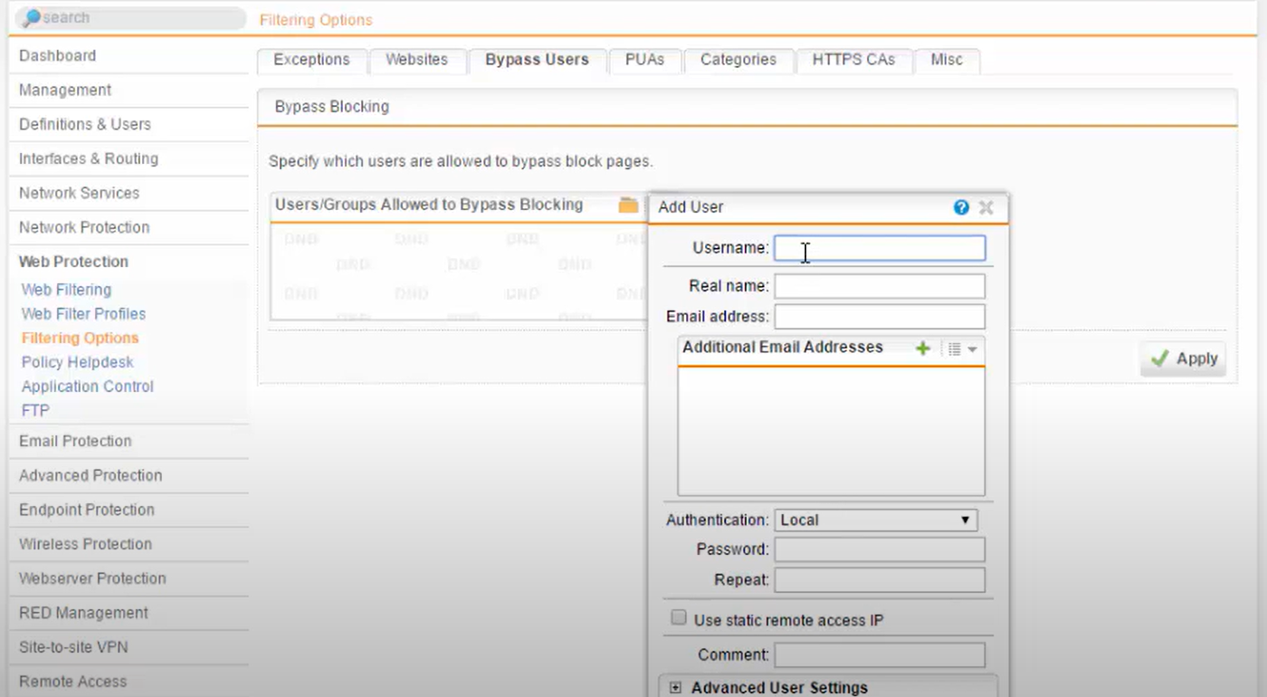

Tắt Local Authentication Passwords

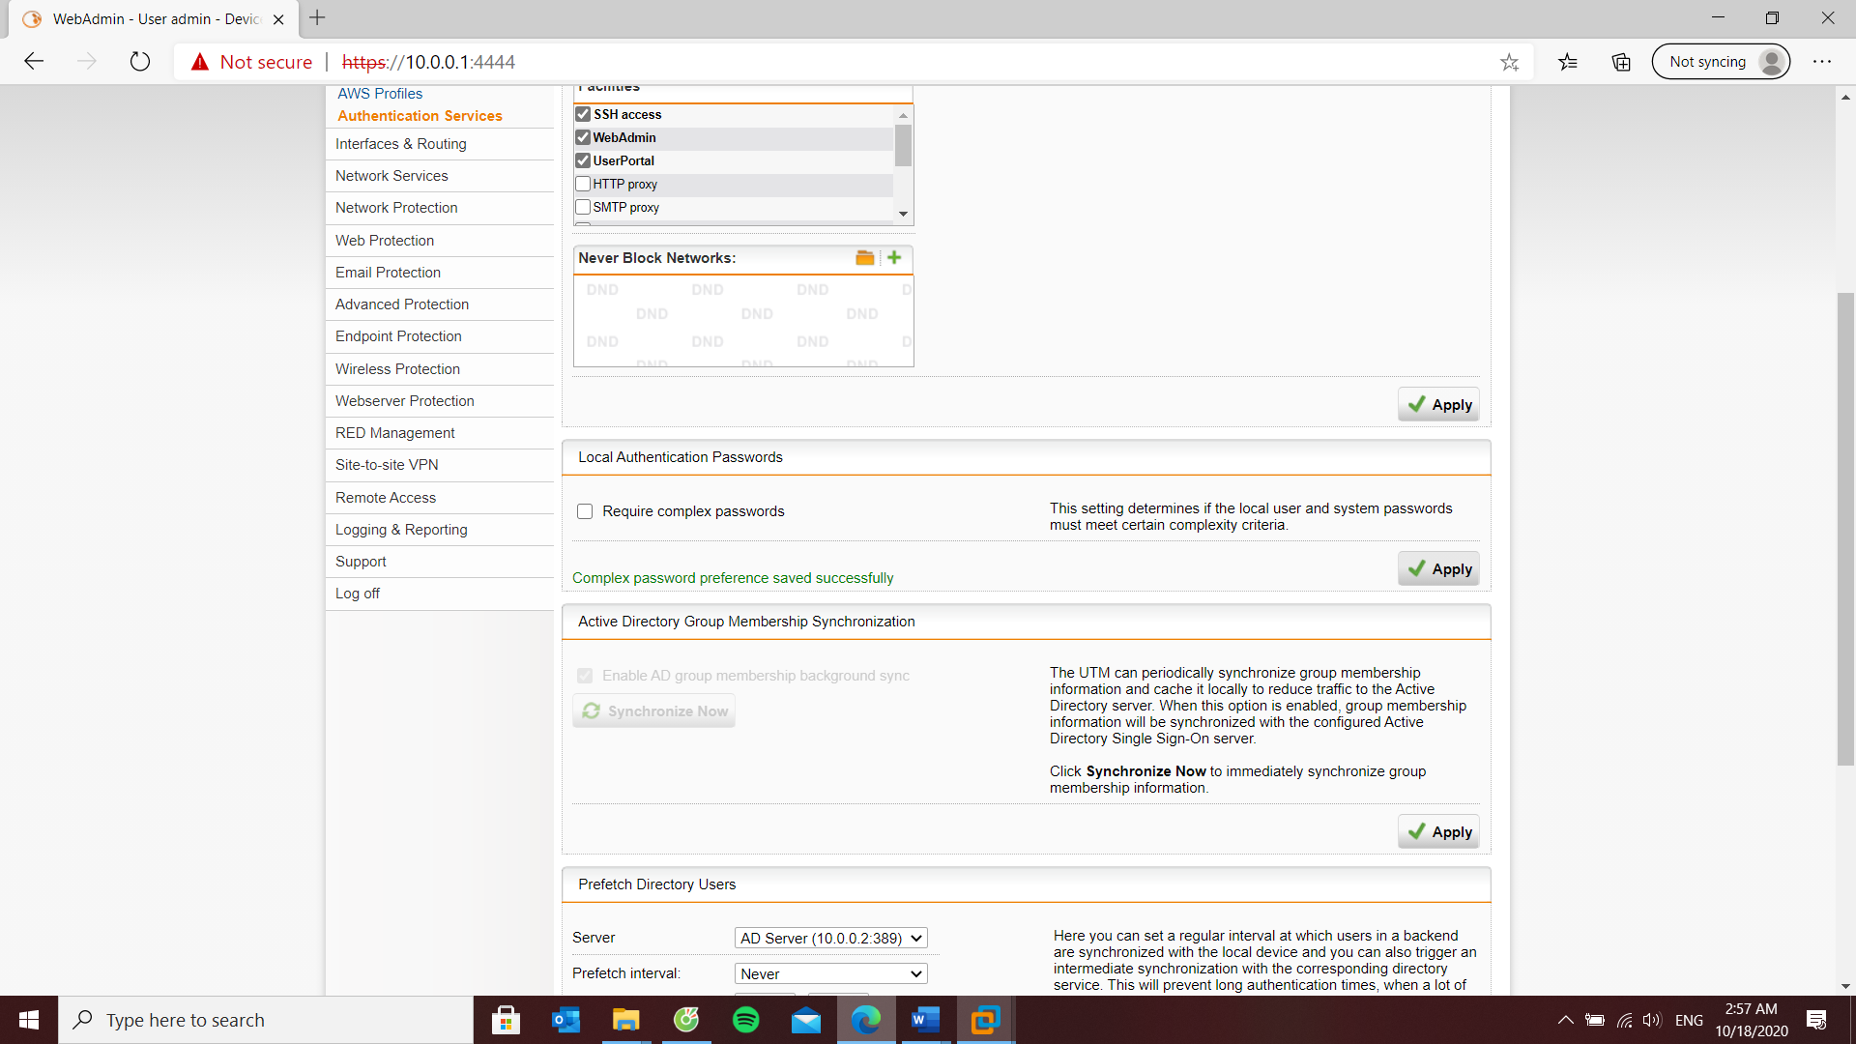

**3. Kiểm tra kết quả & ứng dụng**

Kiểm tra kết quả sau khi đã xây dựng bộ chính sách ở bước 2 với từng trường hợp

trong kịch bản kiểm tra tương ứng với các quy tắc ở phần 2 như sau, nếu chưa đúng

yêu cầu cần điều chỉnh lại chính sách:

1. Truy cập 1 website được phép truy cập bình thường, thao tác traceroute và

ping đến website đó không thành công.

2. Không thể truy cập website báo Tân Hoa xã (xinhua.vn – news.cn) và ít nhất 2

website khác từ Trung Quốc và Trung Đông.

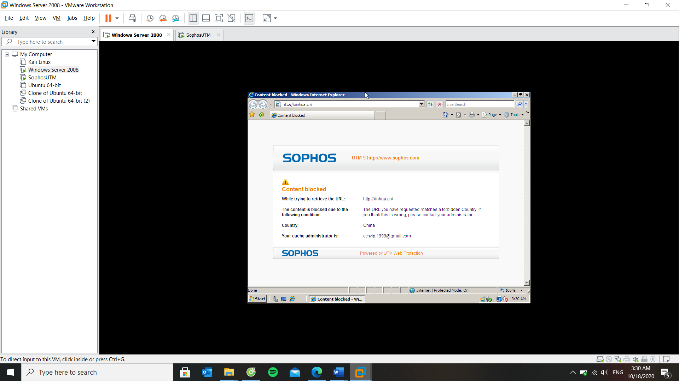

*Không thể truy cập website báo Tân Hoa xã – Trung Quốc*

3. Không thể vào các website về tìm kiếm việc làm trên thế giới và tại Việt Nam,

tại TP.HCM trong đó chặn được 4 website sau: vietnamworks.com.vn,

vieclam.tuoitre.vn, timviecnhanhhcm.com, itviec.com. Nếu website nào chưa

chặn được theo bộ lọc của Sophos thì chỉ định website đó ứng với thể loại Job

Search của hệ thống để khi cần chặn chỉ cần block Job Search category (không

thêm địa chỉ web trực tiếp vào Rule)

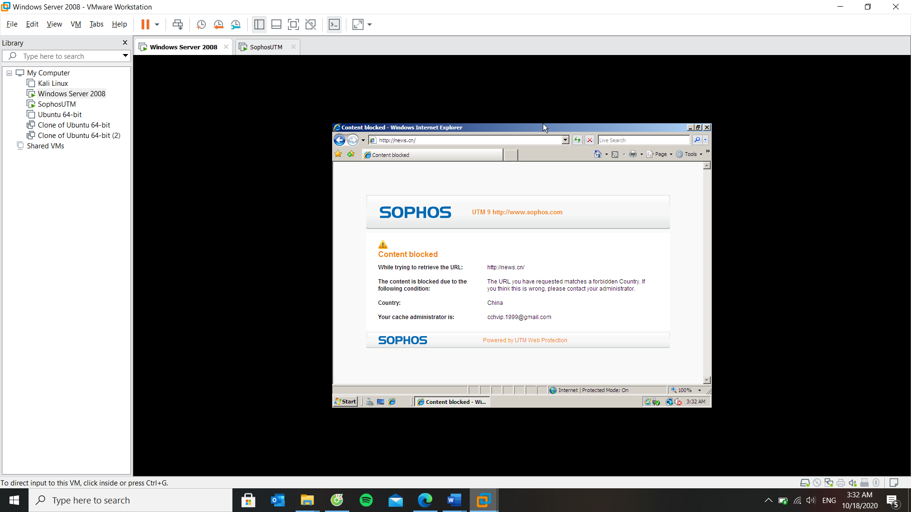

*Website news.cn được đưa vào thể loại Job Search bị cấm*

4. Hiện cảnh báo đối với một số website thuộc thể loại vũ khí, chính trị - tôn giáo

như trueswords.com (vũ khí), giacngo.vn (tôn giáo), chinhphu.vn (chính trị).

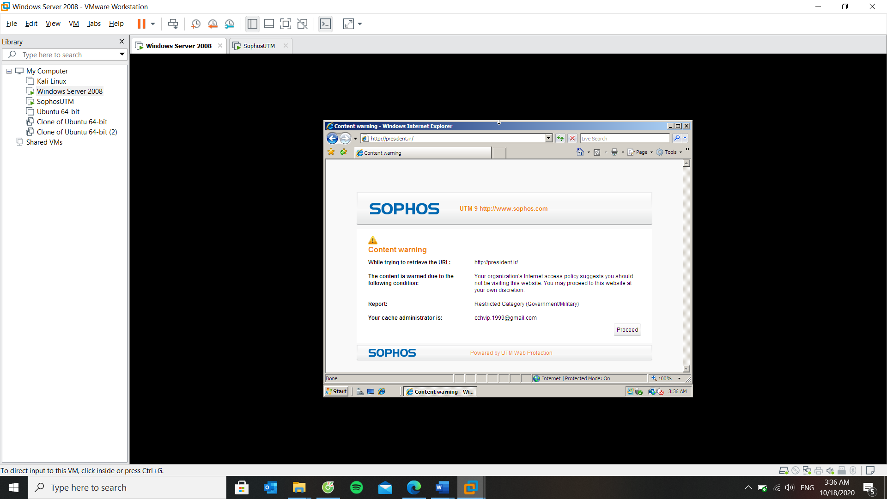

*Cảnh báo khi truy cập president.ir, có thể truy cập khi nhấn Proceed*

Truy cập bình thường với các website giáo dục, trường đại học như uit.edu.vn,

moet.gov.vn (Bộ GD-ĐT) mà không có cảnh báo

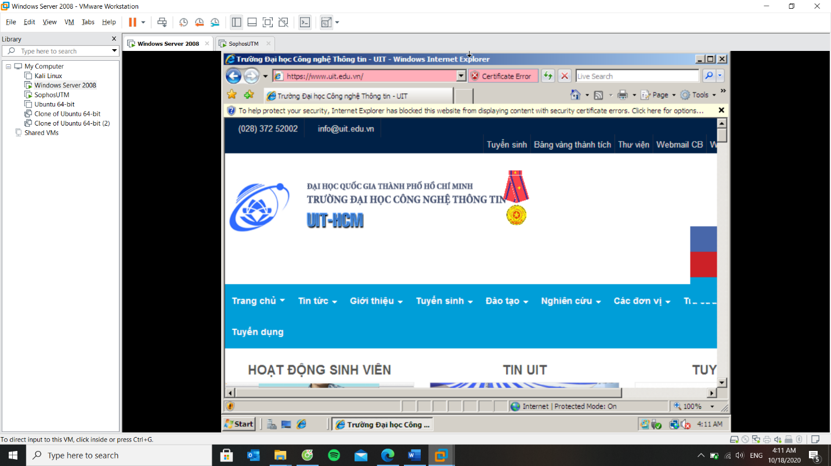

5. Kiểm tra khi truy cập một số website giải trí như kenh14.vn, yeah1.com,… và

gamevui.vn, pokemongo.com chỉ cho phép truy cập tối đa trong 60 phút

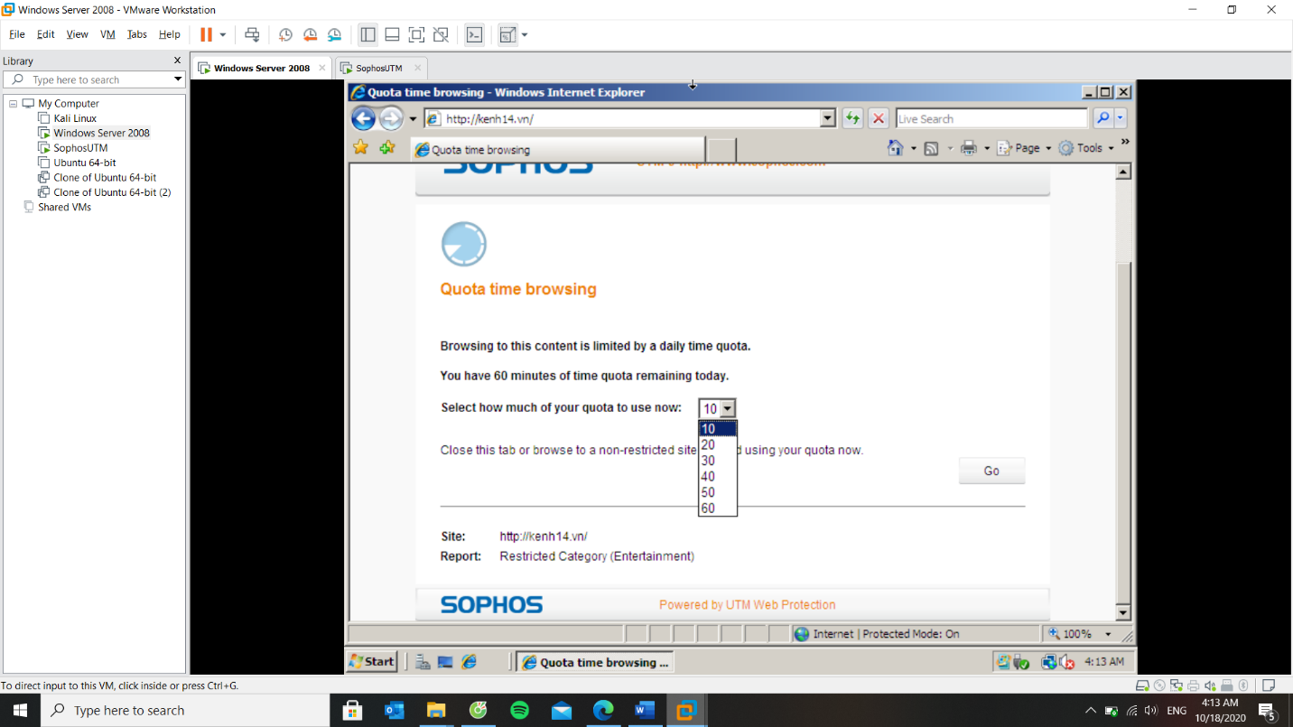

*Giới hạn có thể truy cập web giải trí tối đa 60 phút*

Khi thiết lập Quota (quy định thời gian truy cập tối đa) thì thời gian này sẽ

được tính từ khi nào và có được reset lại không? Nếu có thì reset khi nào và có

cách nào thực hiện reset thủ công không? Minh họa nếu có thể

- Kiểm tra kết quả khi vào trang Youtube.com và Vimeo.com.

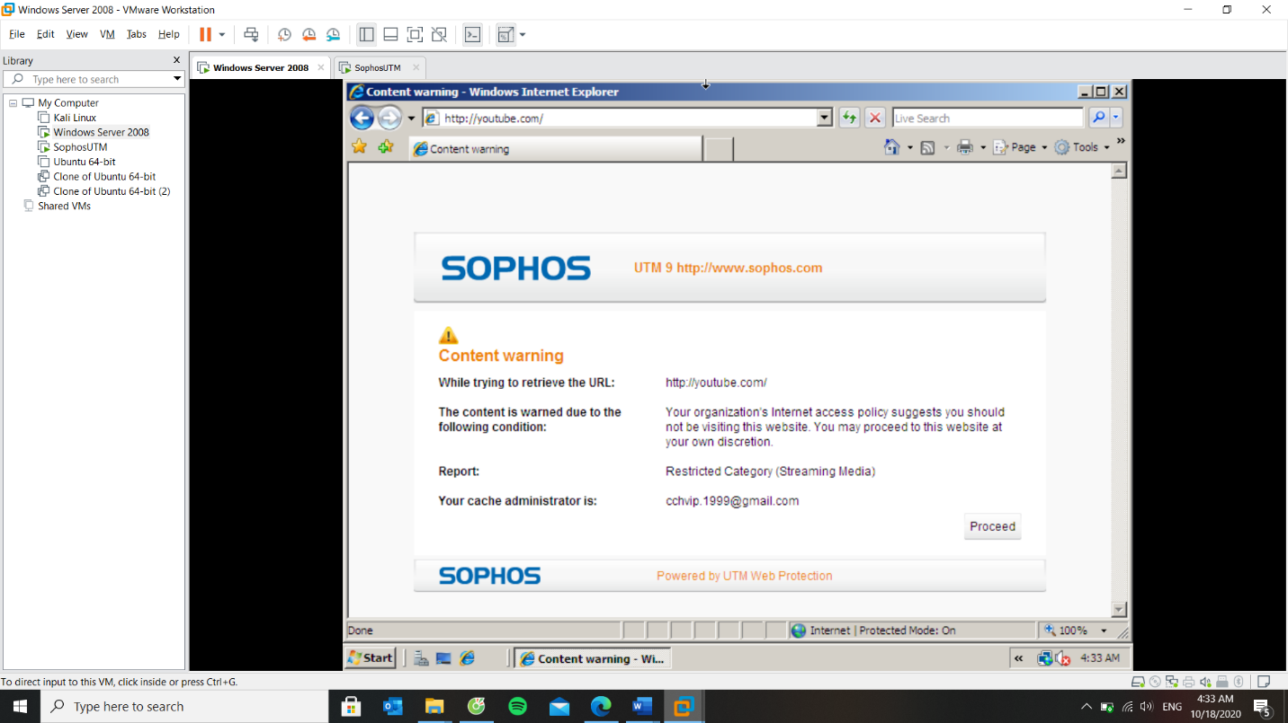

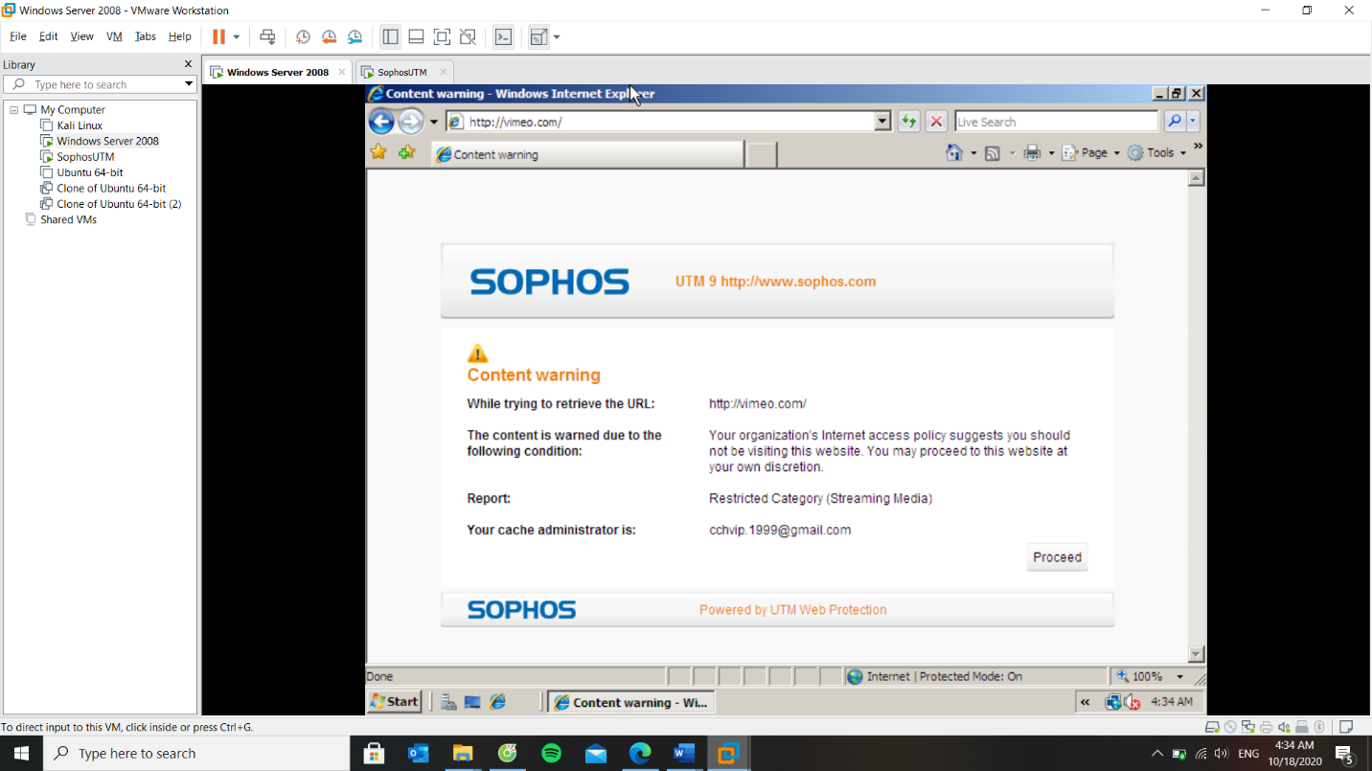

- Kiểm tra kết quả khi vào trang lienminh.garena.vn

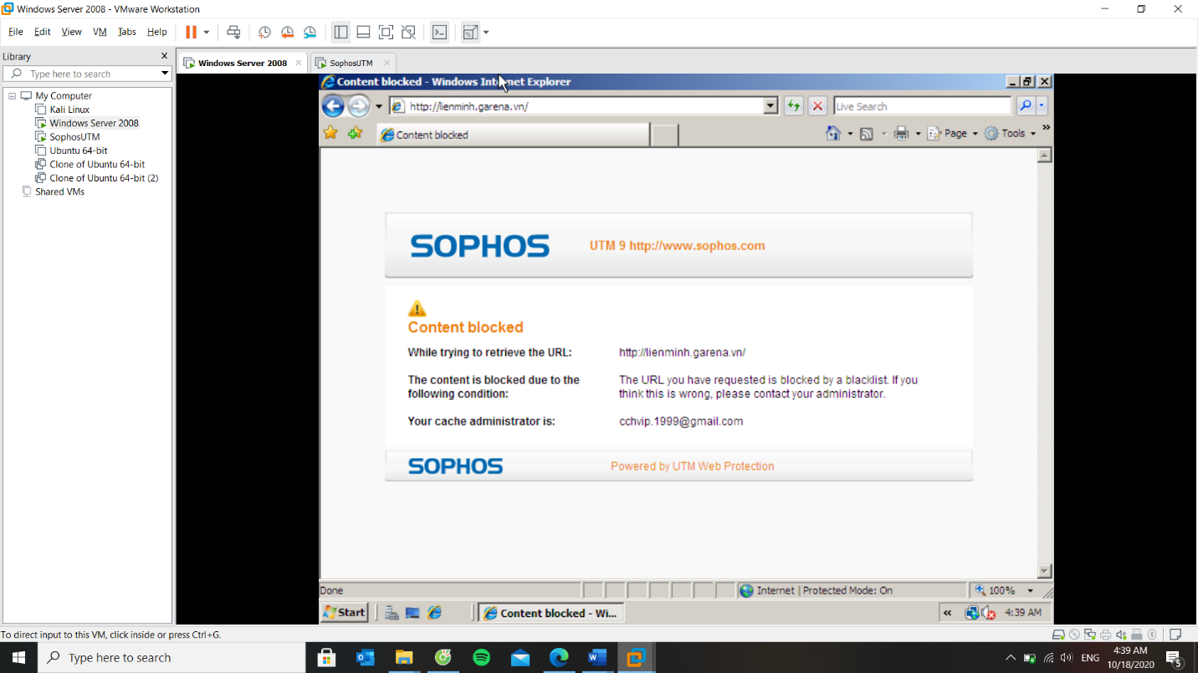

6. Thử nghiệm download 2 file có chứa virus qua http và https từ trang web

EICAR tại http://www.eicar.org/download , kiểm tra kết quả:

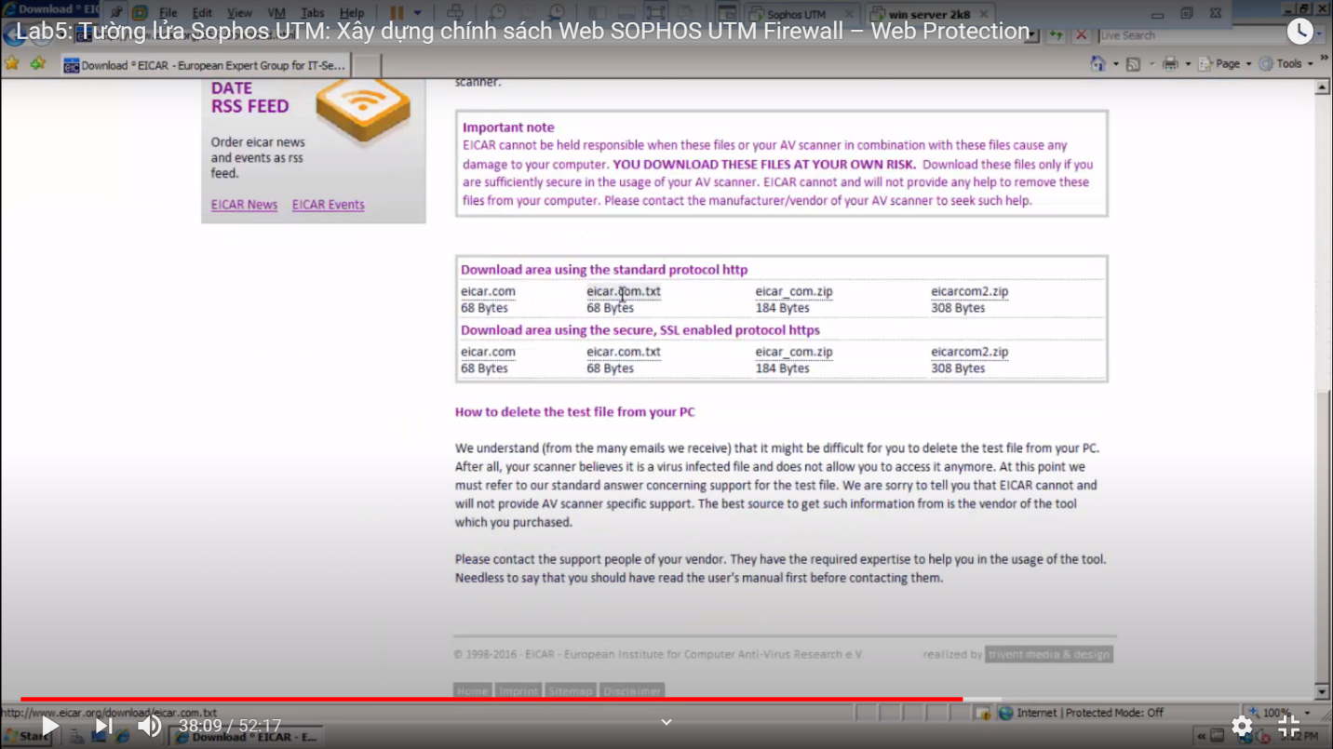

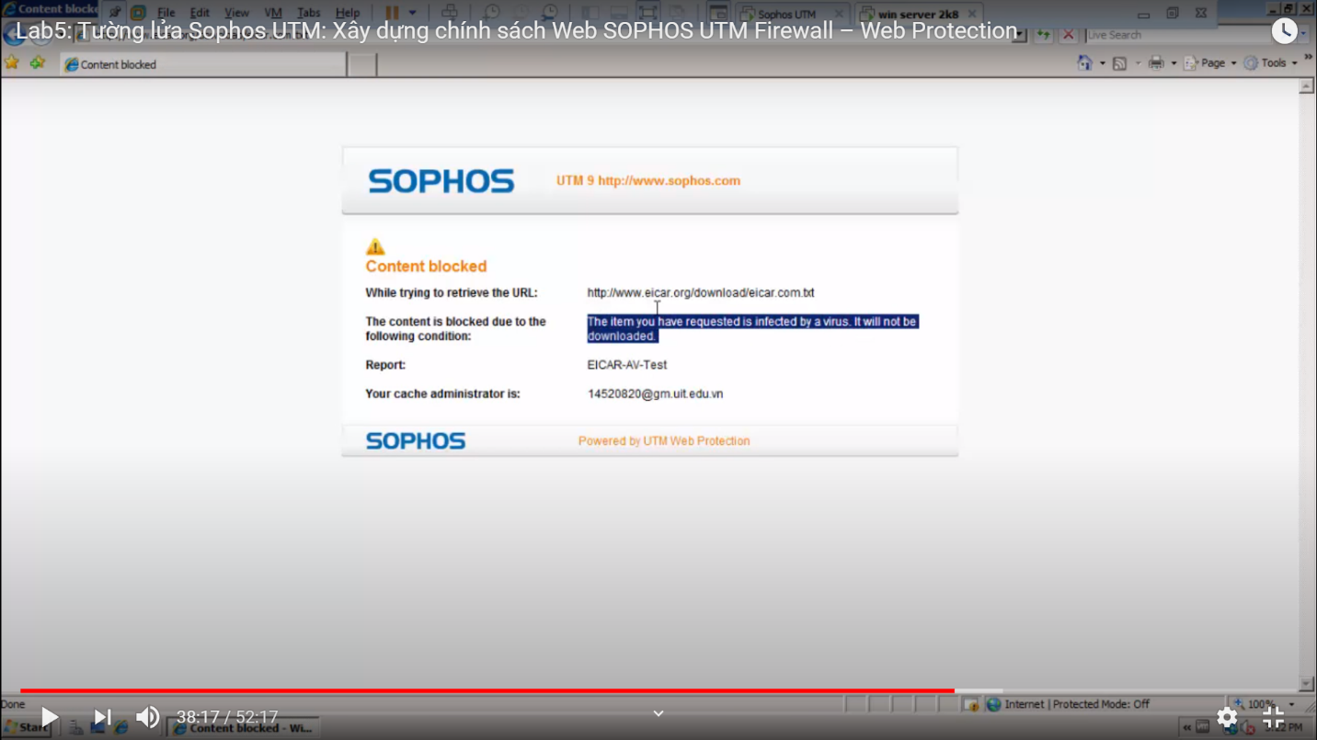

7. Thử download 1 file 100MB và 1 file 1GB từ trang http://hnd-jp-ping.vultr.com/

(trang test server tại Tokyo của Vultr VPS).

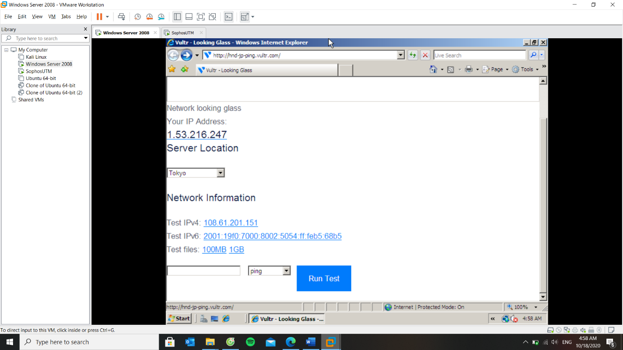

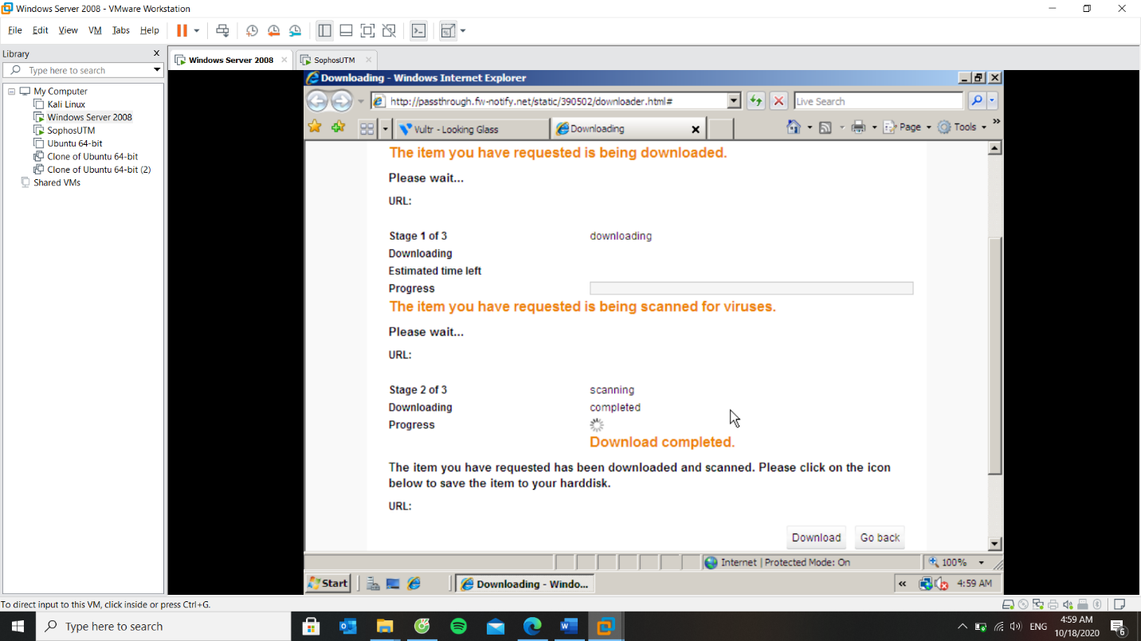

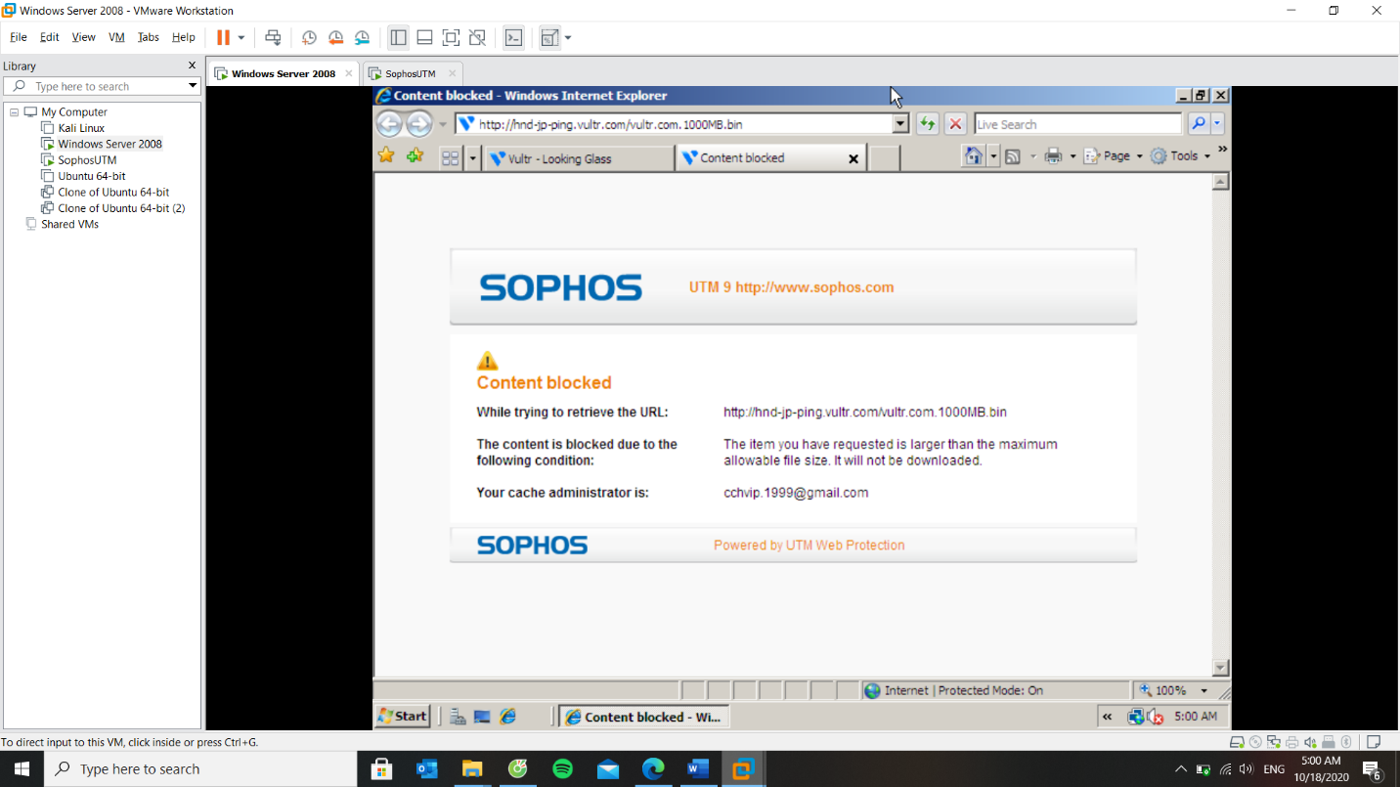

8. Với các website bị chặn, khi kiểm tra sẽ xuất hiện tùy chọn Unlock

